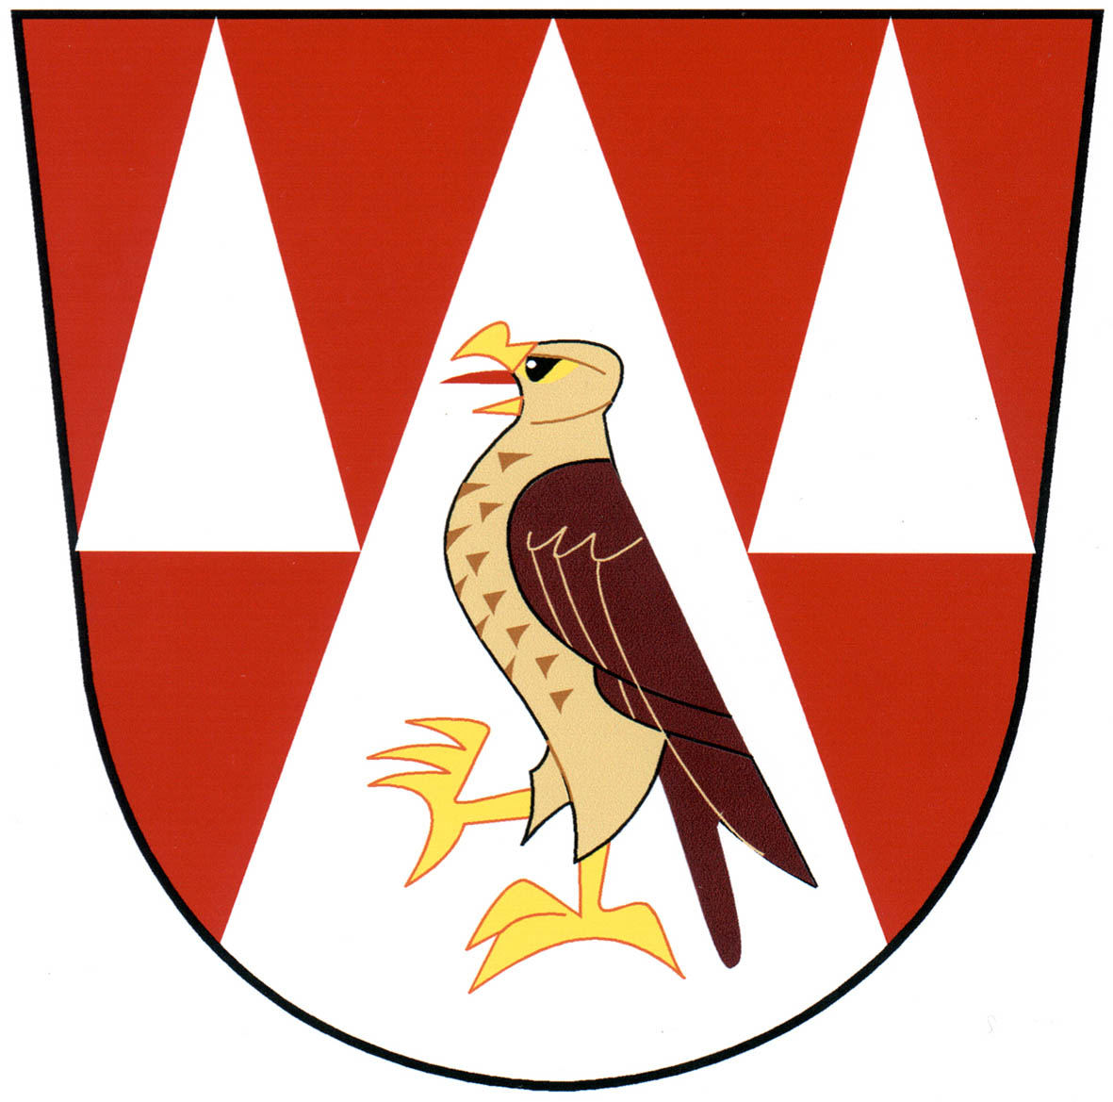
OBECNÍ ÚŘAD JESTŘEBÍ
Jestřebí 47 789 01 Zábřeh
IČO 00302732
tel.: +420 583 415 920
fax: +420 583 450 174
e-mail:obecjestrebi@rps.cz http://jestrebi.zabrezsko.cz

Žádost
ze dne: o povolení kácení dřevin rostoucích mimo les
v souladu s § 8 odst. 1 zákona ČNR č. 114/1992 Sb., o ochraně přírody a krajiny, ve znění pozdějších předpisů (dále jen „zákon“) a § 8 vyhlášky č. 395/1992 Sb., ve znění pozdějších předpisů
Žadatel:
Adresa, PSČ
Telefon: |  | Datum narození nebo IČ:
Žádám o vydání povolení ke kácení dřevin rostoucích mimo les (viz Poučení),
v katastrálním území
Č. | Druh dřeviny | Počet | Obvod kmene 130 cm nad zemí (u keřů velikost plochy v m²) | Pozemek parcelního č.  KN
1.
2.
3.
4.
5.
6.
7.
8.
9.
10.
Vlastnický či nájemní vztah k pozemku dokládám*:
- výpisem z katastru nemovitostí
- kupní smlouvou s vyznačenými právními účinky (nastávají dnem vkladu do KN)
- nájemní smlouvou a souhlasem vlastníka s kácením

*) nehodící se škrtněte

Odůvodnění kácení dřevin:

Situační nákres s vyznačenými dřevinami
Výpis z KN

Viz Příloha

Podpis (razítko) žadatele a všech vlastníků pozemku
Poučení:

Pokud jsou dřeviny součástí významného krajinného prvku (VKP), musí ten, kdo zamýšlí provést zásah do VKP tím, že chce pokácet dřeviny v něm rostoucí, požádat podle § 4 odst.2 zákona místně příslušný orgán ochrany přírody (úřad obce s rozšířenou působností pro VKP ze zákona nebo pověřený obecní úřad v případě VKP registrovaných) o vydání závazného stanoviska.

Povolení není třeba:
- Ke kácení dřevin z důvodů pěstebních, tj. za účelem obnovy porostů, nebo při provádění výchovné probírky porostů, a z důvodů zdravotních, nebo při výkonu oprávnění podle zvláštních předpisů. Kácení z těchto důvodů však musí být oznámeno písemně nejméně 15 dnů předem orgánu ochrany přírody, který je může pozastavit, omezit nebo zakázat, pokud odporuje požadavkům na ochranu dřevin nebo rozsahu zvláštního oprávnění.
- Ke kácení dřevin na pozemcích, které jsou ve vlastnictví fyzických osob, jestliže pozemky užívají a jde o dřevinu s obvodem kmene do 80 cm ve výši 130 cm nad zemí, nebo jde li o souvislé keřové porosty do celkové plochy 40 m², pokud tyto dřeviny nejsou zvláště chráněným druhem rostlin a jsou splněny i ostatní podmínky stanovené zákonem či jinými právními předpisy. Takové kácení není třeba ani oznamovat.
- Ke kácení dřevin, je-li jejich stavem zřejmě a bezprostředně ohrožen život či zdraví, nebo hrozí-li škoda značného rozsahu. Ten, kdo za těchto podmínek provede kácení, oznámí je orgánu ochrany přírody do 15 dnů od provedení kácení

